DEPARTAMENTO DE HISTORIA Y CIENCIAS SOCIALES
NM1
Profesora Stefany Peña Vásquez.

MATERIAL N°11:
“La economía de Chile durante el siglo XIX”

Nombre:…………………………………………… Curso: 1°…. Fecha:……………
Objetivo: Explicar que Chile durante el siglo XIX se insertó en los procesos de industrialización del mundo atlántico y en los mercados internacionales mediante la explotación y exportación de recursos naturales, reconociendo la persistencia de una economía tradicional y rural basada en la hacienda y el inquilinaje.

Tiempo de trabajo estimado: 90 minutos.

Instrucciones:

- Lee atentamente la guía, no es necesario imprimirla si no tienes los recursos disponibles en tu casa para hacerlo. Recuerda salir sólo si es estrictamente necesario para cuidar tu salud.
- Posteriormente, realiza la actividad en tu cuaderno. Copia la pregunta y responde utilizando la estructura de INICIO-DESARROLLO y CIERRE cuando corresponda.
- Se realizará una tutoría de 60 minutos para resolver dudas y trabajar algunos contenidos relevantes.
- Luego de la tutoría se realizará la evaluación n°4 en un formulario, la cual será considerando sólo los contenidos de esta guía.
- Para resolver cualquier pregunta, no dudes en enviar un correo a tu profesora de Historia. Estamos esperando tus consultas para ayudarte.
- Sólo se responderán correos en horario laboral de lunes a viernes desde 08:30 hasta las 18:00 horas.

¡MANOS A LA HISTORIA, TÚ PUEDES!

¿Qué vimos en el contenido anterior?

En la guía pasada trabajamos los desafíos y problemas a los que tuvo que enfrentarse la élite gobernante (antiguos criollos) para poder organizar el país, luego de lograda la independencia en 1818. Pudimos establecer que hay distintas miradas del período de organización de la república (1823-1830), algunos historiadores lo denominan como época de anarquía, debido a la inestabilidad política, las distintas constituciones y los diferentes gobernantes que se sucedieron en un pequeño período de tiempo. Por otro lado, los historiadores más contemporáneos lo han denominado como una época de aprendizaje político, donde la inexperiencia los llevó a crear distintas constituciones y finalmente acordar la mejor forma de gobernar el país que fue la de establecer una república.
Por otro lado, trabajamos la llegada de los conservadores al poder, luego de triunfar en la guerra civil de 1829-1830, quienes bajo su gobierno crearon la Constitución de 1933 ¡que estuvo vigente por casi 100 años! La figura de Diego Portales para muchos historiadores fue central para lograr la estabilidad y el orden, ya que se aplicó el ideario portaliano.
En el material de hoy descubriremos las características de la economía de Chile durante el siglo XIX ¿habrá sido muy distinta a la economía actual? Te invito a leer la guía, puedes ir subrayando las ideas principales y posteriormente a responder la actividad.

¡Recuerda nuestros correos!
Profesora Daniela Abumohor: daniela.abumohor@liceonsmariainmaculada.cl
Profesora Stefany Peña: stefany.pena@liceonsmariainmaculada.cl

La economía de Chile durante el siglo XIX

Tras la independencia, Chile rompió con los obstáculos del monopolio comercial que había impuesto España, recuerda que las colonias sólo podían comprar y vender a España, sobre sus territorios y se incorporó a la economía mundial. A lo largo del siglo XIX se mantuvieron muchos aspectos del Chile colonial como:

- La tradición productora de materias primas: Recuerda que una materia prima es un recurso extraído directamente desde la naturaleza y que posteriormente es utilizado para elaborar otros productos o manufacturas. Por ejemplo, es probable que en tu casa tengas una mesa de madera (manufactura), pero para que fuera fabricada fue necesario tener la materia prima que en este caso es la madera extraída de los bosques. Chile se caracterizó por la producción de materias primas durante el siglo XIX como lo fue el oro, la plata, el guano, el salitre y todos lo derivado de la agricultura.
Exportación: Conjunto de bienes y servicios que son vendidos por un país hacia el extranjero.

Importación: Conjunto e bienes y servicios comprados por un país desde el extranjero.

Inquilinaje: sistema mediante el cual mestizos y españoles pobres se instalaron en los terrenos alejados de las grandes estancias ganaderas, a cambio de un canon simbólico que se pagaba anualmente en especies. Eran mano de obra de las haciendas.

- La vocación exportadora: Chile basó su crecimiento en la exportación de materias primas, es decir, en la venta hacia otros países del mundo de estos recursos naturales, los cuales eran utilizados por países industrializados para elaborar manufacturas.
- La dependencia de los mercados externos: nuestra economía dependía de las exportaciones, por lo tanto, nuestro crecimiento está relacionado directamente con la situación de las potencias, si ellos nos dejaban de comprar una materia prima, nuestra economía se contraía.
- El predominio de la hacienda: La hacienda estaba enfocada principalmente en la agricultura y también en la ganadería, donde se desarrollaba el inquilinaje.
Sin abandonar esta tradición, lentamente la economía y la sociedad fueron adquiriendo rasgos que la acercaban al “estilo moderno” impuesto por el capitalismo y la alejaban de las viejas prácticas del período colonial.

- Chile como exportador de materias primas

El crecimiento experimentado por los países industriales (Europa principalmente) o desarrollados y su expansión por el mundo tuvo repercusiones en los países más atrasados o subdesarrollados. La gran mayoría de los países latinoamericanos, incluido Chile, optaron por vender sus productos primarios a los mercados en expansión, convirtiendo la demanda externa por sus materias primas en motor de su crecimiento económico. De este modo, se configuraron como economías con crecimiento “hacia fuera”, basadas en el supuesto de que la creciente demanda por sus productos implicaría un aumento de los precios y, por lo mismo, un crecimiento interno de la economía.
Crecimiento “hacia afuera”: El motor de la economía era el mercado externo, es decir, exportar lo que producíamos, específicamente materias primas vinculadas a la agricultura, ganadería y sector minero. Entre más materias primas necesitaran las potencias, más crecía nuestra economía. Pero si las potencias dejaban de demandarnos materias primas, la economía se veía en serios problemas.

En la segunda mitad del siglo XIX y comienzo del siglo XX es posible reconocer en Chile dos ciclos económicos. El primero contempla un período marcado por la explotación de plata, cobre y trigo (1850-1860), y el segundo, el período marcado por el ciclo del salitre (1880-1930). Ambos se caracterizan por ser fases de expansión de la actividad económica, basados en el o los principales productos que sustentan la economía, y por terminar con períodos de crisis económica.

1.1 Exportación minera y agrícola (1850-1860). La inserción de Chile en la economía mundial se basó en la minería y en la agricultura, actividades económicas caracterizadas por una secuencia de auges y decadencias en la explotación de plata, cobre y trigo. El sistema productivo se caracterizó por ser artesanal y tradicional, a pesar de que algunos empresarios invirtieron en infraestructura. Los principales mercados compradores de nuestras materias primas fueron Inglaterra, en el caso de la minería, y Perú, California y Australia, para el trigo.
Auge: período de crecimiento o desarrollo progresivo de algo.
Fertilizante: que mejora la calidad de la tierra y facilita el crecimiento de las plantas.

- Guano: Era usado como fertilizante (igual que el salitre). En la década de 1840, empresarios y aventureros de distintas nacionalidades hicieron descubrimientos de guano en Mejillones. Su explotación vitalizó la economía de la región, trayendo la inversión de empresarios como José Santos Ossa, que obtuvo una provechosa concesión para explotar las guaneras bolivianas ubicadas al norte de Cobija. La mano de obra estaba compuesta mayoritariamente por peones chilenos, atraídos por mejores posibilidades de salario.

- Salitre: Hacia 1860 José Santos Ossa descubrió yacimientos de salitre al norte de Aguas Blancas, lo que le valió adquirir un privilegio para la adquisición y goce de los terrenos en que se descubran depósitos. El interés de las autoridades bolivianas y de los industriales salitreros por potencia la actividad económica motivó una nueva oleada migratoria a la zona.

- Plata: En 1832 el descubrimiento del yacimiento de plata de Chañarcillo dinamizó la zona del Norte chico. Posteriormente, el descubrimiento de las ricas vetas de plata de caracoles en marzo de 1870, permitió un gran impulso migratorio hacia el desierto de Atacama. Los trabajadores de esas mineras fueron casi exclusivamente chilenos, provenientes en su mayoría de las faenas de Copiapó.

- Trigo: Chile fue el único productor de trigo y cebada del hemisferio sur, ya que gracias a su ubicación geográfica tuvo la ventaja de cosechar cuando Europa estaba en invierno. La bonanza duró hasta 1880, cuando Estados Unidos, Argentina, Australia y Rusia aumentaron su producción, desplazando a Chile.

- Carbón: A mediados de 1850 el auge de la actividad carbonífera dio un gran dinamismo a la zona de Concepción El mineral de Lota tuvo su auge a fines del siglo XIX.

El siguiente cuadro muestra la evolución de las exportaciones de plata y cobre entre 1844 y 1884.
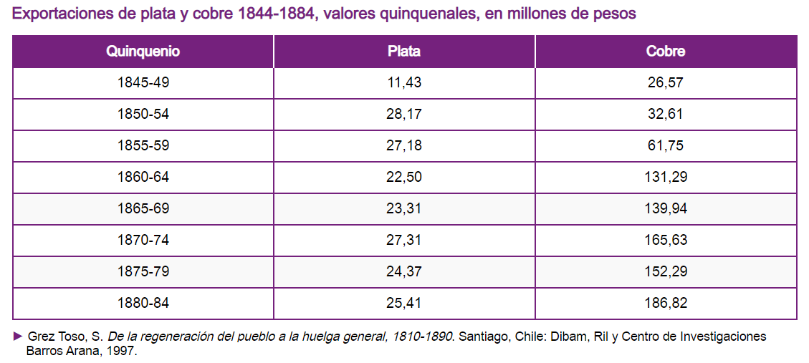

1.2 Auge del salitre (desde 1880). La exportación del salitre chileno se remonta a comienzos del siglo XIX, cuando distintos países descubrieron sus beneficios como abono y materia prima para la fabricación de la pólvora. Tras la guerra del Pacífico o del salitre (1879-1883), Chile anexó las regiones de Tarapacá y Antofagasta a su territorio, donde se ubicaban ricos yacimientos salitreros. Así, la creciente demanda mundial que este producto generó a fines del siglo XIX fue satisfecha casi únicamente por Chile, que vivió entre 1880 y 1920 el período de esplendor de la explotación salitrera.

- Modernización de la economía

El aumento del volumen de las exportaciones incitó a realizar un esfuerzo privado y estatal (del Estado) para desarrollar la infraestructura necesaria para comercializar los productos de manera expedita y con un menor costo.

- Desarrollo de infraestructura de transportes. Al aumentar las exportaciones, los ingresos del fisco también crecieron, de modo que el Estado se sumó al esfuerzo de los privados destinado a expandir el ferrocarril, mejorar los puertos y ampliar la red vial. Todo este desarrollo fue un gran estímulo para la industria metalúrgica, así como para la explotación de carbón –combustible fundamental de las locomotoras de vapor–, y para las actividades asociadas a la construcción y mantenimiento de las líneas.

- Transformaciones en la agricultura. Las transformaciones en la agricultura, aunque modestas, incorporaron innovaciones tecnológicas –herramientas y maquinarias–. La aparición de molinos industriales también contribuyó a un desarrollo en esta área productiva.

- Desarrollo de las finanzas. El desarrollo económico que experimentó el país durante este período permitió el surgimiento de una nueva área comercial: la de las finanzas, a través de bancos y otras instituciones afines, como fue la Caja de Crédito Hipotecario (1855), que emitía papel moneda y letras. En 1855 se creó el Banco de Valparaíso y en 1859, el Banco de Chile, en Santiago.

- Creación de la Sociedad de Fomento Fabril. Su principal objetivo era apoyar al gobierno en el desarrollo de la industria nacional. La Sofofa, que contaba con aproximadamente 300 miembros, no solo reunía figuras ligadas a la industria, sino que también viñateros, agricultores y profesionales. Desde sus inicios, la Sofofa se preocupó de fomentar la denominada “inmigración industrial”, trayendo al país extranjeros capacitados en labores técnicas para que aportaran sus conocimientos en las empresas nacionales.
A pesar de la modernización de la economía chilena, durante el siglo XIX Chile continuó siendo un país con una base económica principalmente de carácter rural: hacia 1860, alrededor de un 80% de la población vivía y trabajaba en el campo y la hacienda era la estructura agrícola más importante. En estas grandes extensiones territoriales, se mantuvo el inquilinaje, relación laboral de origen colonial. Bajo este sistema, las relaciones entre empleador (patrón) y trabajador (inquilino) eran fundamentalmente personales. El patrón se sentía con derecho a intervenir en la vida personal y familiar de sus inquilinos. Les hacía favores, los protegía, pero a cambio exigía retribuciones en trabajo, disciplina y lealtad.

- El auge salitrero y sus consecuencias

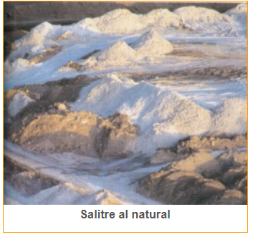
En el transcurso del siglo XIX, la economía chilena logró consolidarse y posicionarse a nivel internacional, manteniendo el modelo exportador de materias primas. A partir de la década de 1880, con la intensificación de la actividad salitrera en la zona del despoblado de Atacama, se inició un nuevo ciclo económico que se extendió hasta la década de 1930 y que tuvo su etapa de máximo esplendor al concluir la guerra del Pacífico, gracias a la incorporación de las provincias de Tarapacá y Antofagasta. En este período, el país vivió un gran crecimiento económico gracias al esplendor de la explotación salitrera, lo que permitió contar con abundantes recursos que favorecieron el desarrollo de otras áreas de la economía y provocaron transformaciones en distintos ámbitos de la realidad nacional.
¿Qué es el salitre?
El salitre es un mineral que en estado natural se encuentra en la superficie de las rocas, es de forma cristalina y requiere un proceso para poder obtenerlo, también se le conoció como “el oro blanco”. Chile era el principal productor de salitre en el mundo.

¿Y por qué era tan importante?
El salitre tenía dos usos; en primer lugar era utilizado como fertilizante para la agricultura, es decir, permitía que las cosechas fueran más productivas. Por otro lado, era usado para la fabricación de pólvora, por lo que fue muy demandado por las potencias europeas que se encontraban en un período de paz armada, preparándose para el inminente inicio de la I Guerra Mundial.

  - Características de la actividad salitrera

La extracción del salitre en Chile se caracterizó por los siguientes elementos:

- Propiedad salitrera en manos extranjeras. Aunque no faltaron los empresarios chilenos, las autoridades chilenas optaron por mantener la explotación privada del mineral, por lo que a fines del siglo XIX la mayor parte de las oficinas salitreras era propiedad de extranjeros, particularmente de británicos (ingleses). De este modo, gran parte de las ganancias obtenidas por la expansión y comercialización del mineral quedaban fuera del país.
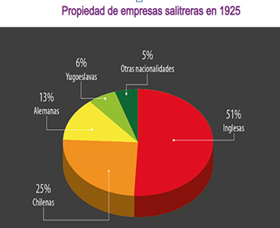
Uno de los empresarios salitreros más poderosos e influyentes fue el inglés John Thomas North, conocido como “el rey del salitre”, ya que fue dueño de gran parte de las oficinas salitreras, quedando un 60 % de esta industria en sus manos. North también era el dueño o accionista principal de otras empresas vinculadas con la extracción del nitrato, como ferrocarriles –fundamentales para llegar a los puertos de embarque– y empresas que abastecían de agua potable, alimentos y herramientas a las oficinas salitreras.
John Thomas North
13% alemanas
51% inglesas
5% otras nacionalidades
6% yugoslavas
A pesar de las diversas posturas, la presencia mayoritaria de empresarios extranjeros en la extracción del salitre se mantuvo durante los inicios del siglo XX.
25% chilenos
51% inglesas

- Procesos productivos. Bajo la administración de los empresarios ingleses, las oficinas salitreras del norte de Chile se convirtieron en centros industriales que llegaron a contar con miles de obreros.
El salitre se obtenía de la refinación del caliche, sal que se encontraba en abundancia bajo la costra superficial de las planicies desérticas de la zona norte y que era procesado en las oficinas salitreras.
El proceso productivo del salitre se caracterizó por el bajo uso de tecnologías, pero con el tiempo fue variando hacia sistemas un tanto más industrializados. A partir de la década de 1870, el británico Santiago Humberstone adaptó el sistema Shanks, método que convirtió los antiguos campamentos mineros en verdaderas oficinas salitreras organizadas en función de un sistema productivo. Este sistema de procesamiento del salitre consiste en la disolución del caliche en bateas calentadas por vapor, lo que permitió aprovechar mejor el mineral, pues se pudo extraer salitre de baja ley que antes se perdía entre los residuos.
A fines de 1920 se modernizó la industria con la adopción del sistema Guggenheim en las oficinas salitreras María Elena y Pedro de Valdivia. Este sistema permitió utilizar nitrato de baja ley y recuperar prácticamente el doble del salitre contenido en el caliche.

- Oficinas salitreras. Fueron grandes asentamientos que acogieron a los trabajadores y administrativos que eran parte del proceso de extracción de salitre. Se consolidaron como el espacio productivo, comercial y habitacional por excelencia en el norte de Chile, llegando a tener una dinámica económica y laboral propia.
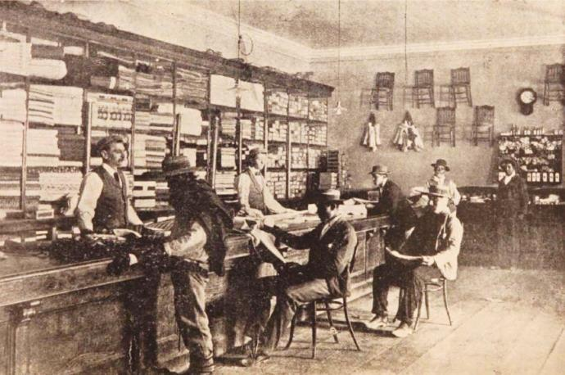
La vida en el desierto, zona que posee uno de los climas más rigurosos del mundo, era muy dura. La ausencia casi total de precipitaciones y la gran oscilación térmica significaban trabajar durante el día bajo un sol implacable y en las noches soportar temperaturas en torno a los 0º Celsius.
Toda oficina contaba con una pulpería, establecimiento emblemático de la pampa, donde se vendían desde alimentos y ropa hasta remedios. Incluso había productos que ni siquiera eran conocidos en Santiago, como loza inglesa, conservas, artículos de tocador o productos médicos importados.
Era común que los obreros del salitre recibieran un pago en fichas, no en dinero. Cada oficina tenía sus propios billetes y fichas que únicamente tenían valor en las tiendas y pulperías del lugar. De esa forma, se obligaba a la población a consumir los artículos que proporcionaban a menudo las mismas empresas dueñas del salitre. De paso, se alejaba a los vendedores ambulantes y mercachifles que abastecían a los mineros a precios más baratos. Este sistema de fichas, muy extendido en toda América Latina, constituyó uno de los motivos de mayor recelo de los trabajadores hacia sus patrones.
Interior de una pulpería (1907) Memoria Chilena
La pulpería se abría a las cinco de la mañana para poder atender a la población minera que, a las seis, iniciaba el trabajo en las calicheras. Mucha gente acudía no solo a comprar, sino también a leer el diario o tomar un refresco, de manera que la pulpería constituía un verdadero centro social.
Ficha oficina salitrera Santa Laura

Las salitreras más grandes contaban con instalaciones y recintos especiales. La influencia inglesa se expresó en la construcción de canchas de tenis, clubes sociales, teatros, hospitales, escuelas o una biblioteca y hasta piscinas. No faltaban los lugares de esparcimiento y reunión, como cantinas, recovas (mercados) y sedes sindicales, que contrastaban con los más elegantes salones de billar que frecuentaban las personas vinculadas con los dueños y la administración.
Las mujeres se desempeñaban como costureras, cocineras y lavanderas o trabajaban en las pulperías y en las casas de la gente más acomodada de la oficina. La prostitución fue otra ocupación que se practicaba cotidianamente en un mundo compuesto principalmente por hombres solteros. Sobre todo en momentos de crisis, muchas mujeres acudían a esta actividad para tener algún ingreso, ya sea deambulando de oficina en oficina u ofreciendo sus servicios en los puertos de embarque como Iquique, Tocopilla y Antofagasta.
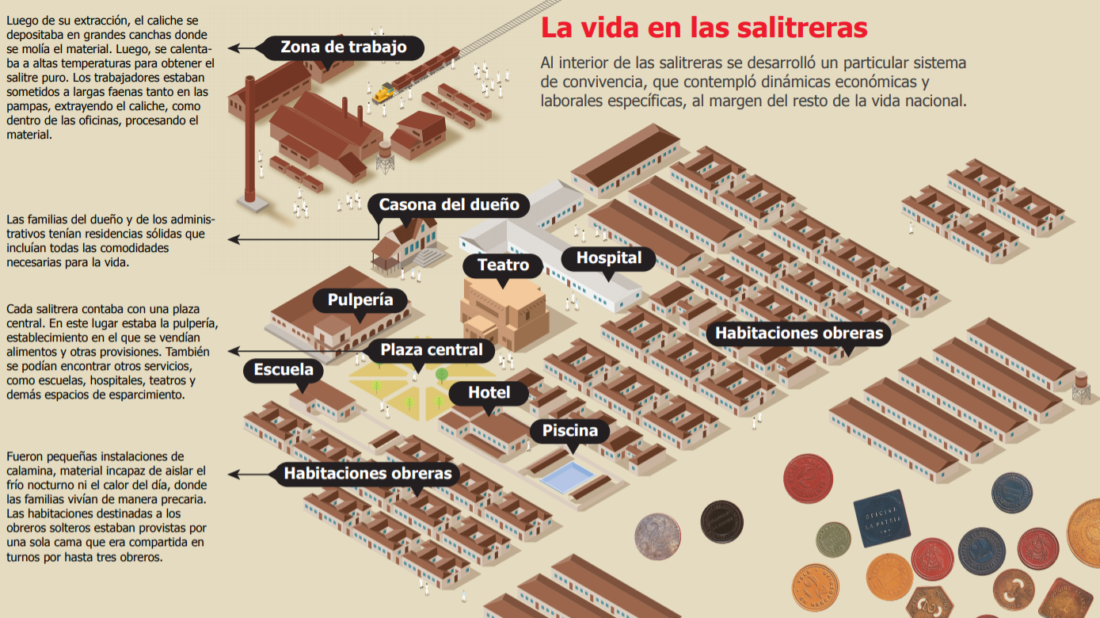
- Movimientos migratorios. Los estudios demuestran que la expansión de la industria salitrera provocó una fuerte migración de trabajadores, tanto hacia las oficinas salitreras como a los puertos del norte. Hombres, mujeres y familias enteras de todos los rincones del país se dirigieron en masa al Norte Grande esperando juntar dinero y mejorar sus condiciones de vida. Muchos habían tenido una primera experiencia de trabajo minero en el Norte Chico y otros provenían de las zonas rurales del centro y sur del país.

  - El impacto económico del salitre

Según los estudios económicos, entre 1900 y 1929 las exportaciones de salitre alcanzaron cifras nunca antes vistas. Fue un período de enriquecimiento para los sectores privados que dominaban su producción y comercio como también para el Estado y otros sectores productivos. El auge salitrero propició las siguientes situaciones:
Porcentaje del salitre en las exportaciones chilenas (1880-1920)
AÑO | %
1880 | 26
1885 | 38
1890 | 57
1895 | 69
1900 | 68
1905 | 78
1910 | 79
1915 | 76
1920 | 68

- Aumento del ingreso fiscal. El Estado chileno también tuvo un aumento considerable en sus ingresos; más del 45 % provenía del salitre. Algunos han designado este período como la Belle Époque chilena, aunque la mayoría de los historiadores coincide en que solo lo fue para unos pocos privilegiados. Los gobiernos de la época invirtieron parte de los cuantiosos recursos fiscales en mejorar y modernizar la infraestructura del país.
El Estado chileno obtenía su participación a través de los derechos aduaneros de exportación que cobraba en los puertos de embarque. En el año 1900, estos cubrían el 56,29 % de las entradas fiscales. Al iniciarse el siglo XX, Chile vivía una verdadera bonanza. Desde 1900, las exportaciones no bajaban
Fuente: Cariola C. y Sunkel O. “Un siglo de historia económica de Chile” 1990.
de los dos millones de toneladas.
La tabla muestra cómo la exportación de salitre fue creciendo considerablemente, convirtiéndose en el producto que más vendía el país.
Según el estudio de Carmen Cariola y Osvaldo Sunkel, el Estado impuso un impuesto a la exportación salitrera, correspondiente a 1/3 de la producción; otro tercio quedaba como ganancia para los dueños de las salitreras, mientras el restante permitió cubrir los costos de la explotación (infraestructura, insumos para la producción, sueldos), lo que provocó un aumento considerable de los recursos fiscales.
Si para 1880 el fisco (Estado) se quedaba con menos de un millón de dólares (de la época) por concepto de impuestos a las exportaciones, hacia 1917-1918 recibía cerca de 40 millones de dólares anuales. A pesar de algunas bajas en las entradas fiscales, las décadas siguientes marcaron una tendencia al crecimiento de la economía nacional. El optimismo llegó a tal punto que incluso se abolieron otro tipo de contribuciones, como el impuesto a la renta, recién restablecido en 1924, o el impuesto de haberes y herencias.

- Desarrollo de otros sectores productivos. La explotación salitrera generó un efecto dinamizador sobre el conjunto de la economía chilena. El norte salitrero constituyó un importante mercado para la producción agrícola y manufacturera de la zona central, ya que había que abastecerlo con diversos productos
Los sectores más beneficiados con el auge del salitre fueron los que se señalan a continuación:

Agricultura y ganadería | El campo debió cubrir la demanda de alimentos proveniente de la creciente población del Norte Grande. Para ello, se incorporaron nuevas zonas de cultivo y se incrementó la explotación de los suelos en La Araucanía, Llanquihue y Magallanes. Así, el trigo, la fruticultura, las legumbres, los tubérculos y la producción vitivinícola aumentaron considerablemente su producción.  La demanda interna de alimentos impulsó, también, el mercado de la carne y de sus subproductos, generando un acelerado aumento de la producción ganadera en las zonas de Llanquihue y Magallanes. En el transcurso de las últimas décadas del siglo XIX, aumentaron exponencialmente las cabezas de ganado vacuno, ovino, porcino y caprino.  En Magallanes, además de la carne, se originó una floreciente industria lanera vinculada con la ganadería ovina.
Manufactura  (Producto que es el resultado de procesar una materia prima) | Una muestra de este dinamismo fue la creación de la Sociedad de Fomento Fabril (Sofofa) en 1883. Su principal objetivo era apoyar al gobierno en el desarrollo de la industria nacional. La Sofofa, que contaba con aproximadamente 300 miembros, no solo reunía figuras ligadas a la industria, sino que también viñateros, agricultores y profesionales, entre los que destacaban empresarios, como los Edwards, los Subercaseaux y los Klein, y hombres públicos como Benjamín Vicuña Mackenna y Vicente Pérez Rosales. Desde sus inicios, la Sofofa se preocupó de fomentar la denominada “inmigración industrial”, trayendo al país extranjeros capacitados en labores técnicas para que aportaran sus conocimientos en las empresas nacionales.

  - El papel del Estado en el auge salitrero

Con los cuantiosos recursos fiscales, el Estado financió los planes del crecimiento del sistema educacional, la expansión del aparato estatal y las distintas iniciativas de obras públicas llevadas adelante por los gobiernos de Domingo Santa María y de José Manuel Balmaceda. Entre los principales proyectos financiados con dineros provenientes del salitre se encuentran los siguientes:
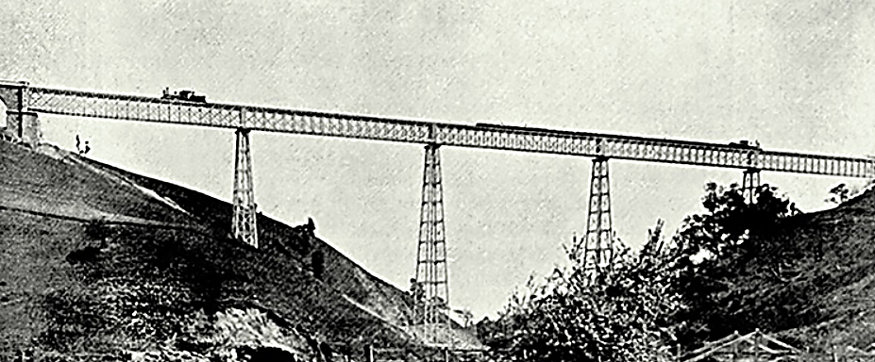
Infraestructura y obras públicas. Los gobiernos liberales utilizaron los recursos del salitre en la expansión de la red de ferrocarriles, la construcción de caminos, puentes y otras obras viales, la edificación de escuelas y liceos, el desarrollo urbano a través del mejoramiento de calles y extensión de la red de agua potable, y la reparación y construcción de hospitales, entre otras obras públicas.
Puente río Malleco (1903), libro Santillana.
Las obras públicas tenían como objetivo mejorar las vías terrestres que comunicaban a las principales ciudades del país. Ejemplo de ello fue la construcción del Viaducto (puente) Malleco como se observa en la imagen.

Educación. En términos de bienestar social, el Estado concentró los esfuerzos en ampliar la cobertura educacional. Para ello, invirtió en la construcción de establecimientos educacionales fiscales a lo largo de Chile.

Aparato estatal. Creció tanto en número de funcionarios administrativos como en una incipiente provisión de servicios a la población. El Estado aumentó notablemente su tamaño: en 1880, había 3.048 funcionarios públicos y en 1900, sumaban 13.119.
Con la incorporación del salitre como recurso ancla de la economía nacional, Chile mantuvo su estrecha vinculación con los mercados internacionales y se volvió cada vez más dependiente de las fluctuaciones de precios de un solo producto. Esto hizo que la economía chilena fuera aún más vulnerable, abriendo la posibilidad cierta de una crisis mayor si la demanda por el nitrato experimentaba una baja. Esta situación ocurrió en la década de 1930, cuando una nueva crisis global provocó una caída del 90 % de las exportaciones de salitre, lo generó serias pérdidas para el Estado, el cierre de las oficinas salitreras y el desempleo de miles de obreros.

Además, el ciclo salitrero nuevamente puso en evidencia las debilidades del modelo exportador o de crecimiento hacia afuera para originar una modernización efectiva de la economía nacional. Pese a que los ingresos percibidos por el Estado por concepto de impuestos a las exportaciones de nitrato fueron cuantiosos y se invirtieron en numerosas obras públicas que dinamizaron la economía y desarrollaron la infraestructura, no se evidenció una transformación efectiva de la base productiva nacional.
ACTIVIDAD
¡MANOS A LA HISTORIA!

Luego de haber leído con atención la guía, realiza las siguientes actividades que tienen por objetivo desarrollar habilidades y prepararte para la evaluación n°4.
Las respuestas de desarrollo deben tener la estructura de inicio-desarrollo y cierre.

PARTE I: PREGUNTAS DE ALTERNATIVAS.
Responde las preguntas de alternativas en el siguiente formulario. Al finalizarlo, podrás ver la revisión de tu actividad.

Link: https://forms.gle/6emiVeNuhkABQCb89
Si no cuentas con conexión a internet, las preguntas están al final de la guía.

PARTE II: INTERPRETACIÓN DE FUENTES ICONOGRÁFICAS.
Fuente 1
- ¿A qué se refiere la fuente 1 con que “el salitre significa prosperidad”? Explique utilizando dos argumentos.
………………………………………………………………………………………………………………………………………………………………………………………………………………………………………………………………………………………………………………………………………………………………………………………………………………………………………………………………………………………………………………………………………………………………………………………………………………………………………………………………………………………………………………………………………………………………………………………………………………………………………………………………………………………………………………………………………………………………..

A partir de las fuentes completa el cuadro de síntesis y la pregunta 2:
Fuente 2
Fuente 4
Fuente 3

Propaganda china
Traducción: “Fertilizante chileno. No perjudica la tierra. Con gran eficacia.
Dirección del lugar de ventas”
Propaganda holandesa
Traducción: “Han desaparecido muchas cosas de los tiempos antiguos… pero lo que sí ha permanecido es el salitre de Chile, un producto natural.
Se está utilizando por más de un siglo como un abono nitrogenado ideal que tiene valiosos efectos adicionales”
Propaganda brasileña
Traducción: “salitre de Chile multiplica las cosechas”

- ¿Cuál fue la importancia del salitre chileno para el mundo? Explique a partir de las fuentes.
………………………………………………………………………………………………………………………………………………………………………………………………………………………………………………………………………………………………………………………………………………………………………………………………………………………………………………………………………………………………………………………………………………………………………………………………………………………………………………………………………………………………………………………………………………………………………………………………………………………………………………………………………………………………………………………………………………………………………………………………………………………………………………………………………………………………………………………………………………………………………………………………………………………………………………………………………………

¡Gracias por tu trabajo, te espero en la tutoría!

ANEXO: PREGUNTAS DE ALTERNATIVAS PARTE I

- La economía chilena durante el siglo XX basó su desarrollo en el “crecimiento hacia afuera”. Esta idea hace alusión a:
- Vender materias primas donde la demanda provocaría un incremento de los precios
- Enfocarse en lograr la industrialización del país
- Comprar materias primas con el objetivo de desarrollar la industria nacional
- Beneficiar con becas hacia el extranjero a estudiantes chilenos
- Potenciar la migración de personas desde la zona central hacia el norte del país

- El trigo contribuyó al desarrollo económico de nuestro país durante el siglo XX, siendo uno de los productos más exportados. Esto sucedió debido a que Chile:
- Compraba trigo peruano para revenderlo
- Sólo producía y exportaba ese producto
- Firmó una serie de tratados con Rusia.
- Era el único productor del hemisferio sur.
- Poseía los mejores avances tecnológicos a nivel mundial.

- El desarrollo de la industria minera del salitre en nuestro territorio trajo múltiples consecuencias, entre las cuales es posible mencionar:
- El Estado de Chile utilizó las ganancias para infraestructura y obras públicas.
- Una gran cantidad de personas migraron hacia el norte.
- Industrialización de Chile, transformándose en la potencia mundial

a) Sólo I b) Sólo II c) Sólo III d) I y II e) I, II y III
- La explotación del salitre generó consecuencias en otras áreas de la economía chilena. A partir de esto ¿cómo afectó la explotación salitrera en la agricultura y ganadería de nuestro país durante el siglo XIX?
- Aumentó la demanda de alimentos desde el norte del país.
- Desarrolló la industria de automóviles en Chile.
- Provocó un acelerado aumento de la producción ganadera.

- Sólo I b) Sólo II c) I y III d) II y III e) I, II y III

- Los pueblos que se desarrollaban en torno a una mina de salitre contaban con las siguientes construcciones o sectores:
- Habitaciones de obreros.
- Pulpería.
- Plaza central.

- Sólo I b) Sólo II c) I y II d) II y III e) I, II y III

“La educación es el arma más poderosa para cambiar el mundo”
Nelson Mandela.

